第四单元 写作

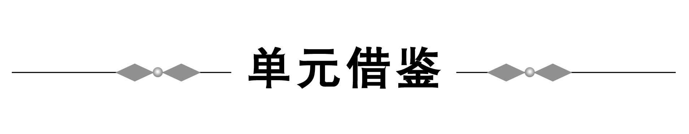
一、活用教材
本单元给人以惊心动魄的时代感。在高考写作时，鲜活的、时代感强的素材一直备受阅卷人的关注。留意本单元教材，运用于写作之中。
1．历史与铭记
1958年8月距离第二次世界大战结束已有13年，时间已磨平了残酷的战争造成的创伤，但德国法西斯在二战期间残酷地屠杀被占领国家人民的集中营还在警醒着世人，集中营内的牢房、毒气室、鞭刑柱、焚尸炉无不向人们诉说着德国法西斯的滔天罪行。
2．追梦与圆梦
世界上第一个试图利用火箭飞行的人——万户，明朝人，曾用47支自制的火箭绑在椅子上，试图飞上天空。不幸火箭爆炸，他也被炸死。在万户的尝试过了600多年后，又一个勇敢的中国人——杨利伟，向太空飞去……
飞天的梦想古已有之，明朝的万户则以身殉梦。但勤劳勇敢的中国人从来没有放弃那美丽的梦想。新中国成立后，经过几代航天人艰辛的付出，“神六”终于飞上蓝天，成功地翱翔于太空之中，圆了中华“航天梦”。梦仍在继续，我们不会停下追梦的脚步，如今“神七”也已经成功地实现中国人太空行走的梦想，梦在继续，我们期待着未来……
二、高考范文
当记忆流经奥斯维辛
(高考山东卷优秀作文)
当历史的车轮轧过奥斯维辛，听到的是男人的怒吼与女人的尖叫，看到的是母亲的哭泣与孩子的惊恐。而今，奥斯维辛的天空湛蓝而且透明，一排排高耸的建筑直插云霄，似要打破这里的宁静。
难道时间已将历史风化，坚忍的犹太民族已“一笑泯恩仇”？没有！不但犹太人没有忘记那曾经的苦难，德国人也没有忘记。每当犹太人的纪念日那天，德国总理总是跪在营前，默默悔过。男儿跪地惊天动地，何况总理？而这又是为什么呢？因为他们没有忘记。
忘记历史就意味着背叛。任时间长河滚滚不息，他们没有忘记。犹太人没有忘记，因为他们知耻而后勇，于是在诺贝尔奖面前，他们经常是胜利者。德国人没有忘记，因为他们把昨日的罪过当做今日的教训，防止明日的错误。全世界人民都没有忘记，因为和平是我们每一个人的渴望。
时间不会使记忆风化，谁都不想让奥斯维辛的哥特式建筑真正打破世界的宁静，但这也不会影响到我们记忆中的伤痕，它只会作为我们渴望和平的一个标志，以使警钟长鸣。现在的犹太民族早就得到了公正的对待，但他们也未曾将自己的历史忘掉，即使那是一段令人不堪回首的记忆。
古人云“天地有正气，杂然赋流形。下则为河岳，上则为日星。于人曰浩然，沛乎塞苍溟”。犹太人正是凭着这一股浩然之气，将心中的愤怒转化成一股复兴民族的决心。不要以为不声不语的他们已将历史忘却，时间永远不会使有些记忆风化，就像叶延滨永远不会将荒野无灯的感触忘记一样，奥斯维辛也永不会将屈辱的历史遗忘，即使时间不断轮回。
那天，奥斯维辛警钟长鸣；那天，犹太人民饱含热泪；那天，记忆流经这和平的世界；那天，和平在向那极端的功利者和道貌岸然的战争者宣判：胜利的钟声会在和平者的心中响彻整个胸膛。
时间永远不会将奥斯维辛风化在记忆底层！
点评 本文从总体上看属于大文化散文的写法，全文气势磅礴，给人以历史和美学有机揉合在一起的审美愉悦。尤其是文章的题目“当记忆流经奥斯维辛”，新颖动人，引人入胜。作者处处以形象助说理，留给读者较大的思考空间。因此，本文虽是一篇考场短文，但由于语言密度大，所以形成了富有张力的辩证思维品质。同时，文中恰到好处地引用了古代名篇名言，更增强了语言的力度和美感。另外，还须一提的是，本文作者在学习了《奥斯维辛没有什么新闻》这篇课文后，能够有效积累素材；取材于课内，灵活运用。
行走在消逝中
(高考浙江卷优秀作文)
(一)
暮色四合，我独身步入田野，三五把凉风夹杂些六月的惆怅与我擦肩而过。那不曾为谁逗留的，可是叫时间？
天空尚且弥留些彩霞不曾隐逸，脚步终于还是没有融入到初夏的大杂烩中，我，怀着我的那颗不曾走出三月的心，迷失在行走着的路上？
脚印指引着我走向了诗的安魂场，刚想轻吟一首小诗，却不料为三两株窃窃私语的小草所惊吓。它们，正相谈正欢；它们，正期盼着后半夜与露珠的狂欢。而我呢？我的心，又在期盼些什么？
田野里，到处弥漫着新翻的泥土的气息，淡淡地，和着些许清凉，令我有种说不出来的无奈；抬眼望去，暮色里，那起伏不平的田野里，那养育一方百姓的黑黝黝的泥土啊，你们，又将孕育怎样的生命？
家，对了，身后应该还有家的影子，可从我的眼里看去，又是那般的模糊。唯独那盏心灯，哪怕在风雨里，也应该不灭。
行走在消逝中，我，应该怎样，安放，我的灵魂？
(二)
暮色四合，我独身步入田野，三五把凉风夹杂些六月的感伤与我擦肩而过。那不曾为谁逗留的，应该叫时间。
天空尚且残留些彩霞不曾藏匿，脚步终于还是没有融入到初夏的交响乐中，我，怀着我的那颗走过五月的心，找寻在行走过的路上。
脚印指引着我走出了词的失乐园，刚想轻吟一首短词，却不料为十来株喃喃细语的小草所静寂。它们，正相谈正欢；它们，正期盼着后半夜与露珠的拥抱。而我呢？我的心，也应该有它自己的栖息地。
田野里，到处弥漫着新翻的泥土的气息，淡淡地，和着些许清凉，令我有种说不出来的懒散；抬眼望去，暮色里，那起伏不平的田野里，那养育一方百姓的黑黝黝的泥土啊，你们，又将孕育多姿的生命。
家，对了，身后肯定还有家的影子，没有回转身去，却感觉到它在我心里深深的烙印。那盏心灯，哪怕在风雨里，也可以不灭。
行走在消逝中，我，渴望这样，安放，我的灵魂。
(三)
暮色四合，我独身步入田野，三五把凉风夹杂些六月的欢畅与我擦肩而过。那不曾为谁逗留的，唯独有时间！
天空尚且留恋些彩霞不曾安睡，脚步终于还是没有融入到初夏的大合唱中，我，怀着我的那颗行走在六月的心，澎湃在涂满希望的金色的道路上！
脚印指引着我走进了梦的欢乐谷，刚想微笑一个永恒，却甘愿为满目的幸福歌唱的小草所驻足。它们，正充满理想；它们，正期盼着后半夜与露珠的亲吻。而我呢？我的心，也一定会有它自己的栖息地！
田野里，到处弥漫着新翻的泥土的气息，淡淡地，和着些许清凉，令我有种说不出来的惬意；抬眼望去，暮色里，那起伏不平的田野里，那养育一方百姓的黑黝黝的泥土啊，你们，又终将灿烂成五彩的生命之花！
家，对了，心里还装着家的温馨，暖暖地，轻抚着六月的情怀，从来不曾隐喻在梦里。那盏心灯，哪怕在风雨里，也终于不灭！
行走在消逝中，我，将要这样，安放，我的灵魂！
点评 文章形式新颖，采用了古诗里的一咏三叹、重章叠句的手法，巧妙地宣泄了内心真实的情怀。
首先是文章很诗意化，采用了诗词里常用的重章叠句的手法，渲染铺排自己的情绪，由“应该怎样”的迷茫，到“渴望这样”的追寻，到“将要这样”的果断，于不变中找到了自己的灵魂归宿。
其次是语言很诗意化，选用了一些清新的意象，委婉地传递细腻的情感。“彩霞”“小草”“泥土”，既有消逝的美好意象，又有启迪哲思的象征物象，更有承载安放灵魂盛开生命之花的寓意之物，让人感觉像是诗歌的河流在涌动。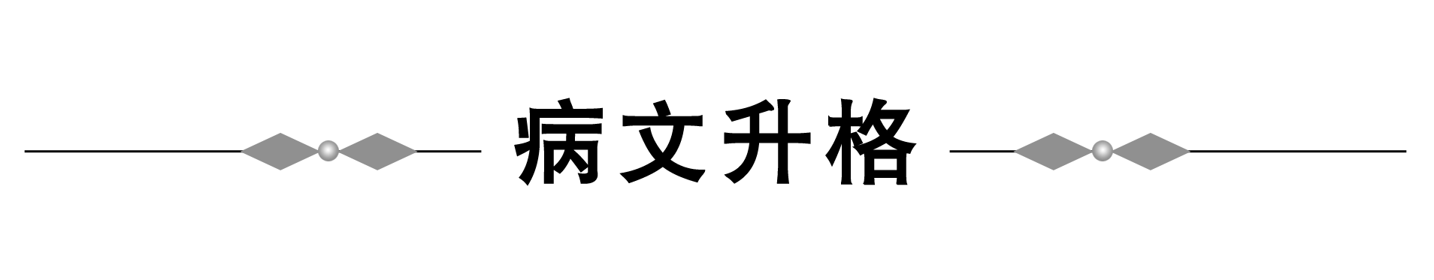
题 目
以“志存高远”为话题，完成一篇作文。
病 文 | 剖 析
年轻人当志存高远
人无志不立。陈涉年轻的时候，曾经给别人做雇工。一次，他停止了耕作，走到田埂上怅惘很久，说道：“如果我们中间将来谁富贵了，可不要忘了别人。”别的雇工笑着回答说：“你给别人做雇工种地，怎么会富贵呢？”陈涉叹息说：“唉，燕雀怎么会知道鸿鹄的志向呢？”拿破仑很小的时候，他叔叔问他长大想要做什么。小拿破仑从他立志从军开始说起，一直说到想带领法国的雄兵，席卷整个欧洲，建立一个前所未有的超级大帝国，并且还想成为这个大帝国的皇帝。叔叔听完，哈哈大笑，嘲讽他道：“依我看，你长大之后，还是去当一个小说家，反倒更容易实现你的皇帝梦！”周恩来年轻时立志“为中华之崛起而读书”。这些都说明年轻人应当有宏远之志。
将荡漾在历史长河中的记忆航船停靠，放眼华夏文明绚丽多彩的影片，历史明镜早已照射出无数志存高远者的光辉。有李白铁杵磨针终成诗仙的豪放；有屈原放逐荒野写出《离骚》的潇洒；有越王勾践卧薪尝胆，三千铁甲吞强吴的感叹……这铁一般的事实都已无可辩驳地告诉了人们，唯有胸怀大志方可成就一番光照千古的伟业。
但历史上天资聪颖无大志，最终碌碌无为者也是不乏其例的。显赫一时的项羽，曾领导了轰轰烈烈的农民运动，其才能可谓卓越，但垓下兵败后，便觉“无颜见江东父老”而拔剑自刎，以致大志未酬身先死，于是留下了“至今思项羽，不肯过江东”的千古遗憾。
鉴往事之兴衰，我们不难得出成大事者当志存高远，毁其身者必目光短浅。
第二段和第三段运用典型事例论证中心论点，对比鲜明，末段在此基础上得出结论，水到渠成。但是，仍有堆砌事例、以例代证的毛病。缺少分析的事实，就如缺少骨骼的肉体，很难稳固地站立。
 | 本文的毛病是有例无证，或以例代证，这就无法让读者理清论据与论点之间的联系。陈涉少有大志，此志成否？陈涉与同为雇耕者的同伴区别何在？拿破仑立大志被叔父嘲笑，其志成否？这又说明了什么？周恩来读书，以宏志自励，结果如何？影响怎样？议论文也称说理文，既要陈述自己的观点，又要论证观点的正确性。以例代证是中学生写议论文的通病，只有学会分析，才能治愈此症。刘勰说：“论如析薪，贵能破理。”本文除了在论据处理方面比较粗糙外，还存在对“为什么”分析不足的问题。为什么年轻人当志存高远？如果不能做到少立大志又会如何？这些正是读者想要了解的。
原 文 升 格 | 点 评
年轻人当志存高远
人无志不立，年轻人立志更应高远。这是因为，志是人生的航标，在很大程度上决定了人生努力的方向。年轻人立志，也是“取乎其上，得乎其中；取乎其中，得乎其下”，因此志向不可不宏远。陈涉与伙伴同为佣耕，但他少时便有鸿鹄之志，终成破秦英雄，一度称王。而他的同伴缺少大志，当然也就只能终生佣耕了。拿破仑少小时就有志于称雄欧洲，成为一方帝尊，他并未因叔叔的嘲讽而放弃宏愿，终成欧洲的一代伟人。周恩来年轻时立志“为中华之崛起而读书”，果然发愤攻读，成为新中国的功臣和一代道德楷模。这三个人，立志尚早，少怀伟愿，又能以行践志，终有大成。如果撇开陈涉、拿破仑的时代和阶级局限，那么这些例子都说明年轻人要成就一番伟业，应当有宏远之志。 古人云，有志者事竟成。
首先，“志小则易足，易足则无进”。就是说，志向短浅，就容易满足，容易满足就缺少继续前进的动力。“神童”方仲永的父亲只有利用儿子的才智在乡人面前炫耀的小志，没对儿子的天赋善加引导，难怪仲永最终落得个“泯然众人矣”的结局。
其次，“志不强者智不达”。这是说，志向不坚定的人智慧就得不到充分发挥。坚定的志向不仅给人上进的动力，而且也能够激发内在的智慧。司马迁正是由于有了写出巨史“藏之名山，留之后世”的远志，才激发出全部的智慧。无志者往往不愿意刻苦动脑，我们的同学中不就有稍遇难题，就懒得动脑的人吗？
再次，“穷且益坚，不坠青云之志”。就是说越是困难的时候越要坚强，永远不放弃心中的理想。连续12年自强自立，带着妹妹上学的大学生洪战辉不就是个典范吗？“从来纨绔少伟男”，许多家境优裕的孩子志气消沉，难敌命运轻轻的一击。  鉴往事之兴衰，思古今之至理，我们不难得出成大事者当志存高远，毁其身者必目光短浅的结论。奉劝年轻人，立高志，从少年时起；树远志，从近身处行。 | 修改后的原文，克服了原来的毛病，也更具说服力，而且丰富的例证，又给内容以充实之感。有理有证，才是写文章，尤其是写议论文首先要把握的一个关键点。
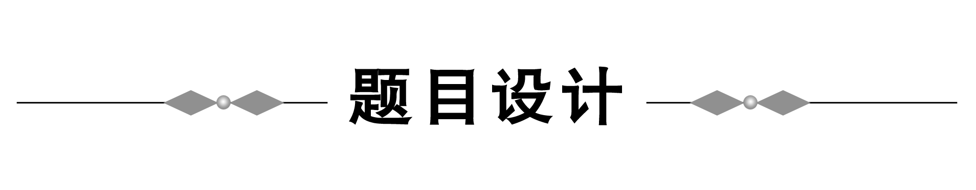
请以“品味年轻”为题，写一篇不少于800字的文章。
写作指导 少年情怀是一首诗，年轻是诗中最精彩的部分。年轻是人生中的春天，生机勃勃，风华正茂。年轻可以引发我们无穷的想象与思索。但不可否认，年轻也有暴风骤雨，也有迷雾重重。此题题面简单，但要想得高分，必须要有自己独到的感悟，要有不俗的结构与流利的行文，要跳出老套，要有独特的“自我”。
成功范文
品味年轻
李思思
晨风抚过松林，飒飒作响，那是年轻的呼吸；初阳掠过草地，拾起珠玑，那是年轻的暖意；蝶翅轻拍花朵，轻舞飞扬，那是年轻活力的涌动。
与纯真的童年相比，我爱年轻的那份成熟，与圆滑的中年相比，我爱年轻的那份坦诚；与沧桑安详的老年相比，我爱年轻的那份活力。
花不可以无蝶，山不可以无泉，石不可以无苔，人不可以无青春。
席慕蓉有言：没有怨恨的青春才了无遗憾，如山冈上那轮静静的满月。
珍惜年轻，在盛年中蕴蓄力量，以待来年的豪情勃发。
将年轻之书写成宽容的篇章，字里行间就满是“行至水穷处，坐看云起时”的优雅闲适。临谤不戚，遭辱不怒。用年轻特有的笑容化解无心的伤害，这是生命赋予年轻的一种使命。
将年轻之歌谱成自信的篇章，不去羡慕山岳连绵千里，峰刺青天，即使是低矮的山丘，也可显示出年轻的价值。不去嫉妒江河曲折百回，滚滚向前，把握住山间清澈的溪流，让每一滴晶莹的雨珠都有美好的归宿。那么，年轻就有了自信的底蕴。
让年轻之船有航行的方向。不畏艰险，不畏狂风巨浪。
一阵风，可以唤醒一个季节；一株芽，可以振奋一滩荒原；
一只鸟，可以啼叫一个春天；一只蝶，可以飞舞一个盛夏；
一棵树，可以见证一个轮回；一段年轻岁月，可以凸显一个人的性格：保持一种高度，造就未来岁月的一种成功。
如果说生命是花园，那么年轻便是最美的一朵鲜花，舒展，绚丽多姿；
如果说生命是精美的诗篇，那么年轻便是最有韵味的一段，清新流畅，意蕴悠长。
江海依旧滔滔，奔腾不息的，仍是青春的活力。
点评 这是一首散文诗，也是一首哲理诗。在作者的眼中，世间的一切都充满了生命的活力：晨风抚过松林，飒飒作响，那是年轻的呼吸；初阳掠过草地，拾起珠玑，那是年轻的暖意；蝶翅轻拍花朵，轻舞飞扬，那是年轻活力的涌动。而世界一切中最有活力的，当数年轻，年轻成熟、坦诚，充满活力，年轻宽容、自信。年轻是蝶之于花，泉之于山，苔之于石，年轻是花园里的鲜花，是精美篇章里最有韵味的一段……这样的文章，我们须用心去读，每读一次，都会有新的感悟。

